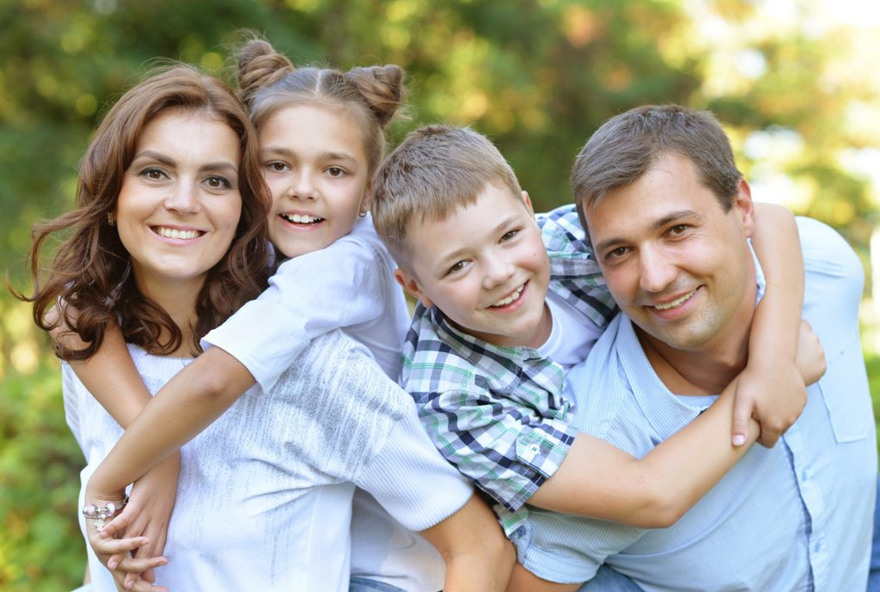**Консультация для родителей**

**Роль семьи в жизни ребенка.**

Роль родителей в воспитании детей очень важна — именно от них зависит развитие жизненного сценария подрастающего малыша.

Семья является традиционно главным институтом воспитания. То, что ребёнок в детские годы приобретает в семье, он сохраняет в течение всей последующей жизни. В семье закладываются основы личности ребёнка, и к поступлению в школу он уже более чем наполовину сформирован как личность. Именно с семьи начинается развитие каждого из нас, уверенность в себе, в своих способностях и возможностях, умение бороться с трудностями. Только в тёплой, дружной атмосфере семьи зарождаются эти качества. Глядя на детей, можно сказать какие их родители, в какой семье они растут и воспитываются. Семейная жизнь многообразна. Не бывает семьи без проблем, без трудностей. Но, несмотря ни на что, нужно трепетно относиться к такой ранимой, податливой детской душе, серьезно подходить к процессу воспитания.

Статистические данные показывают: в тех семьях, где существовали тесные и теплые взаимоотношения матери и ребенка, дети вырастают самостоятельными и активными. В тех семьях, где наблюдался дефицит эмоционального контакта в раннем возрасте ребенка, в подростковом возрасте дети отличались замкнутостью и агрессивностью.  
В общении с детьми и взрослыми ребенок овладевает нормами и правилами поведения, взаимоотношений, понимает их целесообразность и необходимость.

Личности родителей играют существеннейшую роль в жизни каждого человека. Именно поэтому первой и основной задачей родителей является создание у ребенка уверенности в том, что его любят и о нем заботятся. Никогда, ни при каких условиях у ребенка не должно возникать сомнений в родительской любви.  
Глубокий постоянный контакт с ребенком - это универсальное требование к воспитанию. Основа для сохранения контакта - искренняя заинтересованность во всем, что происходит в жизни ребенка.  
Контакт никогда не может возникнуть сам собой, его нужно строить даже с младенцем.

Жизнью доказано, что беды у детей, а потом и у взрослых – **результат ошибок семейного воспитания, главные из которых –** **отсутствие любви, неумение хвалить и поддерживать своих детей.** Ведь для ребенка важно, чтобы его любили таким, какой он есть.

Следует категорически отказаться от негативных оценок личности ребенка и присущих ему качеств характера.   
Если:

1. Ребенка постоянно критикуют, он учится ... (ненавидеть).
2. Ребенок живет во вражде, он учится... (быть агрессивным).
3. Ребенок живет в упреках, он учится... (жить с чувством вины).
4. Ребенок растет в терпимости, он учится... (понимать других).
5. Ребенка хвалят, он учится ... (быть благородным).
6. Ребенок растет в честности, он учится ... (быть  справедливым).
7. Ребенок растет в безопасности, он учится ... (верить в людей).
8. Ребенка поддерживают, он учится ... (ценить себя).
9. Ребенка высмеивают, он учится ... (быть замкнутым).
10. Живет в понимании и дружбе, он учится ... (находить любовь в мире).

**Но и родительская любовь бывает разной: любовь умиления, любовь деспотическая, любовь откупа**. Это разновидности уродливой любви. По этому поводу выдающийся педагог В.А. Сухомлинский сказал: «Там, где нет мудрости родительского воспитания, любовь матери и отца уродует детей».